1

Московский государственный технический университет им. Н.Э. Баумана

Факультет «Информатика и системы управления»

Кафедра «Автоматизированные системы обработки информации и управления»



**Отчет**

**Лабораторная работа № 2**

**«Загрузка данных из источников и построение ассоциативной модели данных на базе BI QlickView»**

**ИСПОЛНИТЕЛЬ:**

Финк Д.Д.

Группа ИУ5-55Б

_____________________

"_10_"___09________2021 г.

**ПРЕПОДАВАТЕЛЬ:**

Селиверстова А.В.

_____________________

"__"___________2021 г.

Москва 2021

**Содержание отчета по лабораторной работе**

1. **Цель лабораторной работы**
2. **Задачи, выполняемые в лабораторной работе**

**2.1 Теоретическая часть**

* + 1. ***Архитектура платформы QlikView***
    2. ***Источники данных***
    3. ***Редактор скриптов***
    4. ***Обозреватель таблиц***
  1. **Практическая часть**

***2.2.1 Создание и сохранение нового проекта***

***2.2.2 Соединение к источникам БД***

***2.2.2 Выбор атрибутов таблиц и формирование скриптов***

***2.2.3 Загрузка данных из источников***

***2.2.4 Построение модели по первичным данным (в отчет включить скрипты и соответствующую модель с ошибками)***

***2.2.5 Отладка модели- корректировка скриптов***

***2.2.6 Построение адекватной модели***

1. **Выводы**
2. **Цель лабораторной работы**

Загрузка данных из источников и построение ассоциативной модели данных на базе BI QlickView

1. **Задачи, выполняемые в лабораторной работе**

Загрузка моделей данных из различных источников: реляционной БД Microsoft Access, XML-документа, таблицы Microsoft Excel

* 1. **Теоретическая часть**

Т.к. данные между таблицами разного формата не могут быть связаны, а это часто нужно для проведения BI-исследований, КликВью выстраивает эти связи заново. Для этого названия полей в таблицах КликВью должны совпадать. Это решает также проблему поддержки **различных источников**, использующие различные форматы представления данных, в одной программе.

Таблицы загружаются с помощью yaml-подобного декларативного синтаксиса, который поддерживает также SQL-подобные конструкции. Загрузка производится с помощью скриптов, которые создаются в **редакторе скриптов**.

Просмотреть текущие связи в загруженной модели позволяет инструмент  
обозреватель таблиц.

* 1. **Практическая часть**

***2.2.1 Создание и сохранение нового проекта***

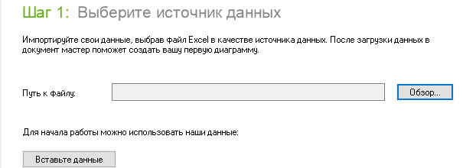

Создам новый проект стандартным способом

***2.2.2 Соединение к источникам БД***

Открою редактор скриптов и нажму «соед…». Выберу готовую .mdb базу

***2.2.2 Выбор атрибутов таблиц и формирование скриптов***

Создам вкладки «Справочник», «Факты» и «Загрузка файлов». В первой напишу следующий скрип:

//-------- Start Multiple Select Statements ------  
**LOAD** CategoryID,  
 CategoryName AS [Категория товара],  
 Description;  
**SQL** SELECT *  
FROM Categories;  
  
  
**LOAD** CategoryID,  
 ProductID,  
 ProductName as [Товар],  
 QuantityPerUnit,  
 SupplierID,  
 UnitCost as Себестоимость,  
 UnitPrice as Price,  
 UnitsInStock,  
 UnitsOnOrder;  
**SQL** SELECT *  
FROM Products;  
//-------- End Multiple Select Statements ------  
  
  
//-------- Start Multiple Select Statements ------  
**LOAD** City,  
 CompanyName,  
 Country,  
 CustomerID;  
**SQL** SELECT City,  
 CompanyName,  
 Country,  
 CustomerID  
FROM Customers;  
//-------- End Multiple Select Statements ------

Он загрузит описанные в SELECT поля из соответствующих таблиц.

Аналогично, для второй вкладки:

//-------- Start Multiple Select Statements ------  
**LOAD** CustomerID,  
 EmployeeID AS EmpID,  
 Freight,  
 OrderDate,  
 OrderID,  
 ShipperID,   
 Year(OrderDate) AS Год,  
 Month(OrderDate) AS Месяц,  
 Week(OrderDate) AS День;  
**SQL** SELECT *  
FROM Orders;  
  
  
**LOAD** Discount,  
 LineNo,  
 OrderID,  
 ProductID,  
 Quantity as [Кол-во товара],  
 UnitPrice*Quantity*(1-Discount) as [Сумма продаж];  
**SQL** SELECT *  
FROM `Order Details`;  
//-------- End Multiple Select Statements ------

***2.2.3 Загрузка данных из источников***

Загружу свою БД с записями в формате xml с информацией :

**LOAD** EmpID,   
 [Last Name],   
 [First Name],   
 Title,   
 [Hire Date],   
 Office   
FROM  
[C:\study\5 сем\Настя\EmpOff.xls]  
(biff, embedded labels, table is Employee$);  
  
// Start of [Suppliers.xml] LOAD statements  
Supplier:  
**LOAD** SupplierID,  
 CompanyName AS CompName  
FROM [C:\study\5 сем\Настя\Suppliers.xml] (XmlSimple, Table is [Suppliers/_empty_]);  
// End of [Suppliers.xml] LOAD statements  
  
// Start of [Students.xml] LOAD statements  
Student:  
**LOAD** StudentID,  
 GroupeName AS CompName,  
 LastName,  
 FirstName,  
 MiddleName  
FROM [C:\study\5 сем\Настя\Students.xml] (XmlSimple, Table is [Students/Student]);  
// End of [Students.xml] LOAD statements

***2.2.4 Построение модели по первичным данным***

Кликну на «обозреватель таблиц» и увижу даталогическую модель: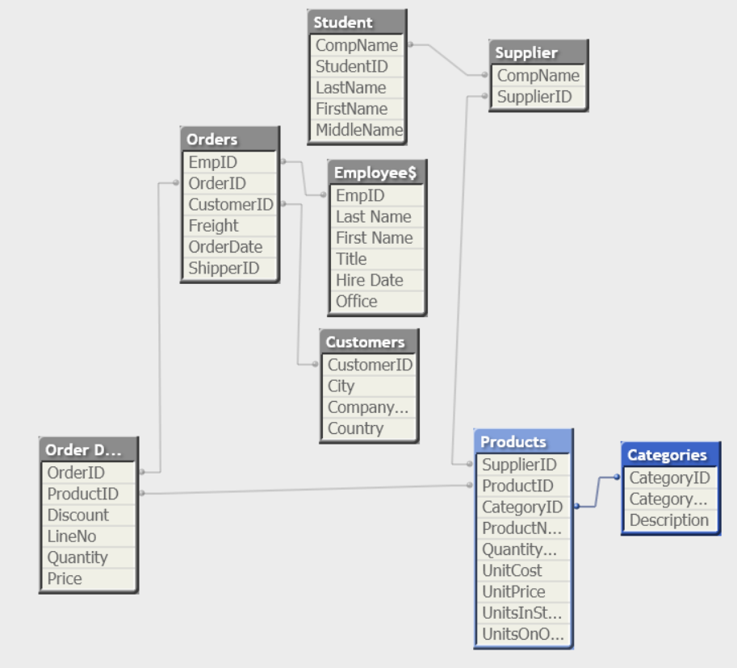

**3. Контрольные вопросы**

*1. В чем заключается цель лабораторной работы.*Загрузка данных из источников и построение ассоциативной модели

данных на базе BI QlickView

*2. Архитектура платформы BI QlikView.*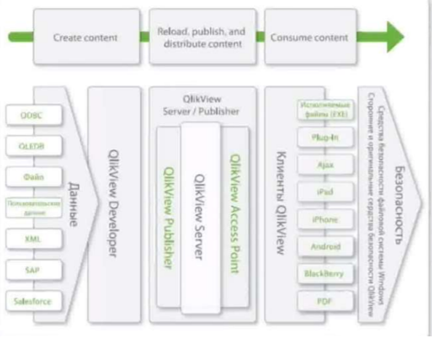

*3. Перечислите основные платформы бизнес аналитики.*Excel, Oracle, Hyperion

*4. Источники данных в BI QlikView.*СУБД MS Access, таблица MS Excel, файл XML

*5. Как создать новый проект в QlikView.*Создать новое приложение можно из меню «файл», «новый» либо «Ctr+N». Далее можно воспользоваться Мастером начала работы или создать проект без него, как мы делали в лабораторной работе.

*6. Когда можно применить мастера начала работ, а когда отказаться от мастера.*Можно проделать работу по шагам предложенным мастером либо отключить мастера. В лабораторной работе мы отключаем мастер, так как нам необходимо загрузить данные из реляционной БД (РБД), а мастер по умолчанию предлагает загрузить данные из источника в формате Excel.

*7. Предназначения редактора скрипта.*После запуска «Редактор скрипта» система формирует и записывает в скрипт основные форматы представления данных, хранимых в компьютере.

*8. Каким образом происходит соединение с источником данных БД*

*Access.*Выбираем провайдер из существующих, в нашем случае это «OLE DB» и нажимаем кнопку «Соединить». Система выводит список существующих драйверов, с которыми работает «QlikView». Выбираем драйвера связи и проверяем соединение. В нашем случае вбираем «Microsoft Jet 4.0 OLE DB Provider» и нажимаем «Подключение». В появившемся меню выбираем источник БД и нажимаем «Проверить соединение». При удачном соединении система выводит сообщения «Проверка подключения выполнена» и продолжаем далее, в противном случае надо подобрать соответствующего провайдера.

*9. Каким образом происходит соединение с источником данных Excel,*

*XML.*

С помощью Мастера начала работы или с помощью опции «Табл. поля»

*10. Для чего создается новая вкладка.*

Для удобства разработчика. Например, можно разделить несколько задач на несколько вкладок, как мы делали в ходе лабораторной работы

*11. Как создается скрипт для работы с источниками данных.*С помощью «Редактора скрипта», который можно вызвать через «Файл» -> «Редактор скрипта» или просто нажать Ctrl + E.

*12. Перечислить основные элементы скрипта.*Подключение к БД   
Загрузка данных  
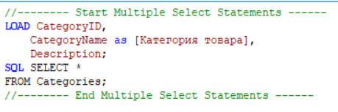

*13. Как можно переименовать атрибуты таблиц в скрипте.*С помощью специального слова as 

*14. Когда формируется структура модели бизнес-процесса в среде*

*QlikView.*Она формируется тогда, когда она описана в скрипте.

*15. На каком этапе происходит загрузка данных.*После формирования структуры модели данных.

*16. Что из себя представляет модель БП в среде QlikView.*

Модель БП представлена набором таблиц

*17. Каким образом происходит корректировка дата логической модели в*

*QlikView.*Путём изменения каких-либо частей скрипта и последующей загрузки данных заново.

*18. Можно ли выбрать не все атрибуты таблиц.*Можно выбрать только те, которые нужны.

*19. Предназначение обозревателя таблиц.*Он нужен для просмотра модели данных и обнаружения ошибок в ней.

*20. Каким образом происходит соединение таблиц дата логической*

*модели в QlikView.*

С помощью запросов SQL.

**Выводы**

Мне удалось перенести набор данных из различных БД в программу и восстановить утраченные или создать новые связи между полями для проведения последующего анализа.